장애 보고서

회사명 | 가온아이 | 작 성 자 | 최재원
담당 고객사 | 한국경제신문 | 장애 발생 일자 | 2019.12.02
담당부서 | 개발팀 | 담당 엔지니어 | 이동호팀장

장애 발생내용 및 작업 내용
장애 내용
- 12/02 05:00 메일이 정상적으로 수신이 되지 않음
- 스팸 서버 수신 정상 처리 되었으나, 일부 사용자 메일 수신, 발신이 안되는 현상 발생
- 200번/201번 서버중 200번 서버 메일 수발신이 불안정함
- 긴급으로 L4 200번 서버 제거 후 그룹웨어 운영

작업 내용
- 09:30 200번 서버 L4제거
- 09:35 200번 서버 서비스 제시작
- 200번 서버 메일 큐에 대기중인 메일 전체 순차적으로 자동 발송 진행 됨
- 10:30 200번 서버 정상 서비스 시작 확인후 L4 연결
- 메일 전체 수발신 정상 작동 확인

장애 분석 내용
- 메일 DB에 사용자 관련 특정 레코드에 lock이 걸려 있던 부분 확인
- lock이 걸린 상태에서 풀리지 않아 쓰레드가 계속 대기 상태에 있게 되었고 결국 큐에 있는 메일을 처리하는 모든 쓰레드가 대기 상태로 빠져 큐에 쌓이기만 하고 사용자 메일함으로 메일을 저장하지 못하는 상태가 된 것으로 확인
- DB lock 된 시간은 로그를 분석하여 대략 05:29초로 확인됨
- Lock이 걸린 원인에 대해서는 로그를 분석하고 있으나, 정확한 원인 분석이 힘든 상황입니다.
- 현재는 메일큐에 쌓이는 메일 없이 안정적으로 처리되고 있는 상황인데요 주기적으로 체크해서 추후 동일 현상이 발생하지 않도록 점검 진행

* 메일큐 폴더 경로
- /home/jmocha/ezEKP/jmocha-server/var/store/activemq/blob-transfer
: 위 폴더 아래에 1부터 10까지의 하위폴더가 생기고 그 안에 메일이 저장됨
* 장애 발생 확인 및 파악 방법
- 메일큐 폴더(blob-transfer)에서 find . 명령을 수행해 하위에 저장되어 있는 메일들의 목록을 관찰함
: 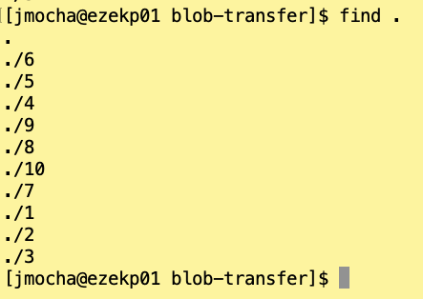
: 정상적인 경우 순간적으로 파일들이 보였다가 처리되면 사라지나 비정상적인 경우에는 파일들이 계속 남아 있음.
* 장애 발생 대응 방법
- Lock 해제 및 확인 방법
: ps aux | grep james 명령으로 메일 서버 프로세스의 Process ID를 확인 (아래의 경우 136502임)
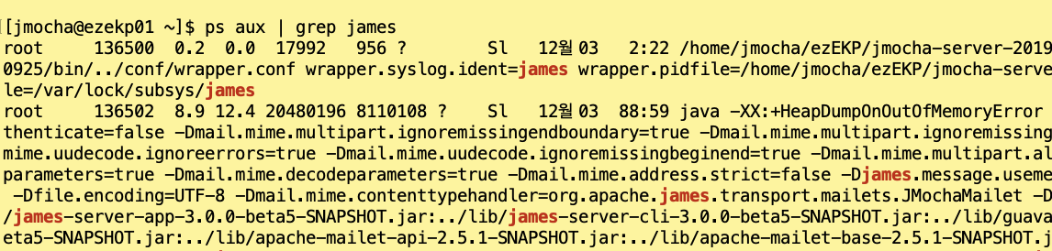
: root 계정으로 전환한 후 netstat -antp | grep :3306 | grep 136502 명령으로 메일 서버 프로세스에 속한 DB 커넥션들을 확인 (136502는 위에서 확인한 메일 서버 프로세스의 Process ID임)
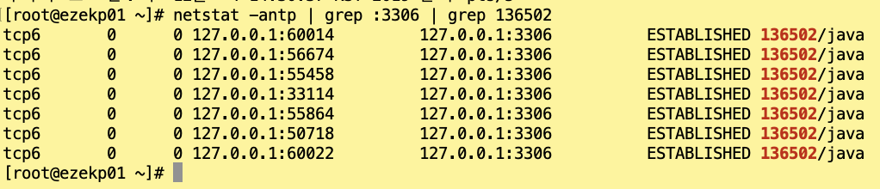
: mysql 유틸리티로 로그인한 후 show processlist; 명령으로 현재 DB에 연결된 커넥션들을 출력하고 위에서 확인한 메일 서버 프로세스에 속한 커넥션들을 확인
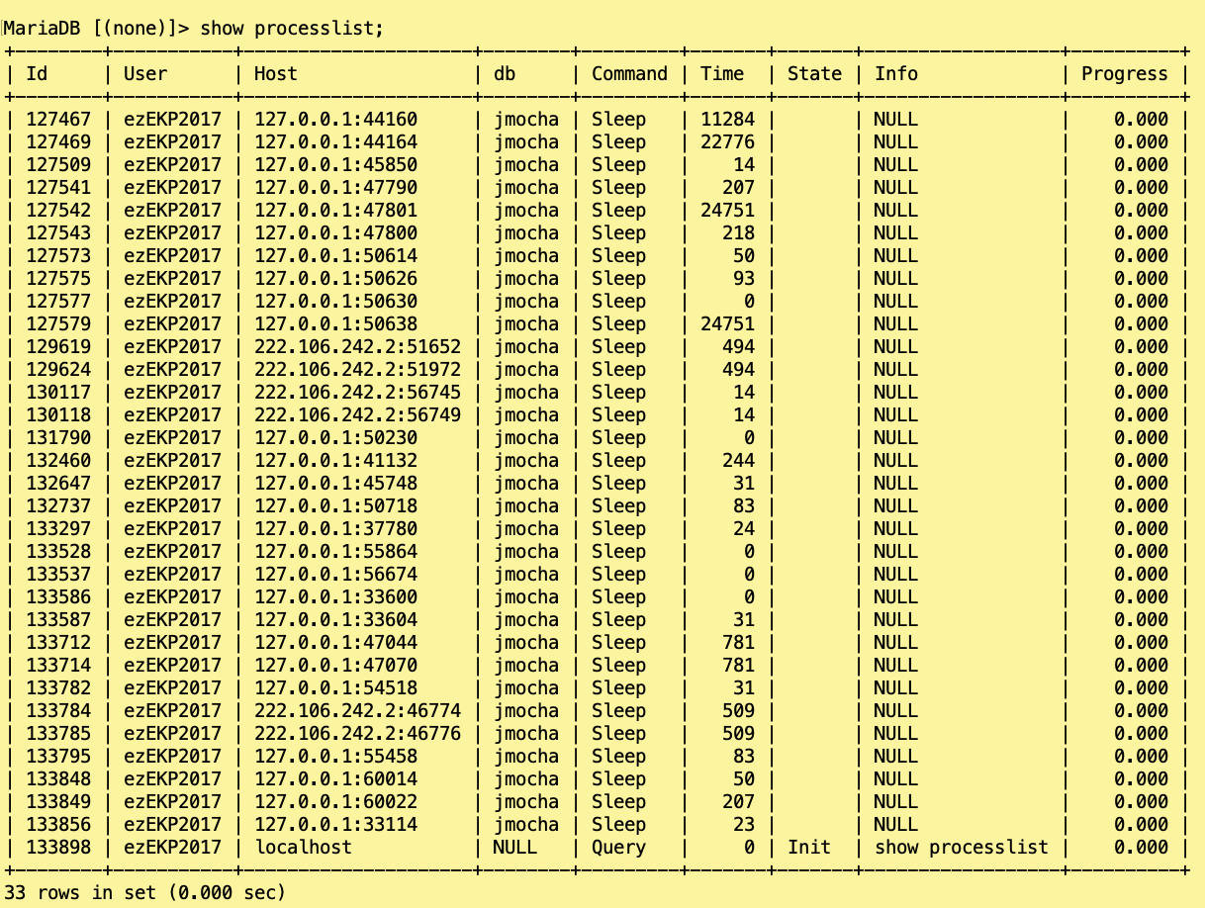
: 메일큐에 메일이 쌓이는 문제 상황 발생 시 메일 서버 프로세스에 속한 커넥션들 중 Time 컬럼의 값이 계속 크게 증가하는 커넥션의 Id를 찾아 kill 명령으로 해당 커넥션을 종료시킴.
예) Id가 133795인 경우 kill 133795;
